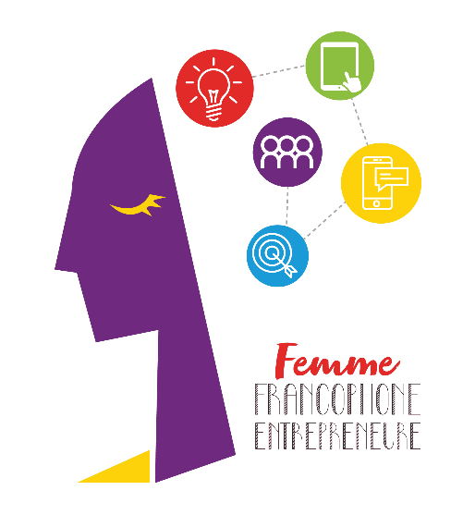

**Communiqué de Presse**

**42 000 euros partagés entre 3 femmes francophones entrepreneures pour le 10ème anniversaire du concours FFE**

***Beyrouth, le 21 septembre 2021* – Pour marquer son dixième anniversaire au service de l’entrepreneuriat féminin, l’AUF a voulu donner un nouveau souffle à sa compétition Femme Francophone Entrepreneure, avec plus de visibilité et d’impact en termes de soutien à la création d’emplois durables.** **La crise économique n’a pas eu raison de l’esprit de ce concours devenu une tradition : 3 lauréates (Sandra Sarkis, Nayla Madi et Sabine Skayem) ont remporté hier la finale qui a eu lieu à Beyrouth au nouveau Centre d’Employabilité Francophone de l’AUF, juste après la cérémonie officielle de son lancement.**

**Ce concours, organisé par l'AUF Moyen-Orient et Berytech, en partenariat avec L'Orient-Le Jour, favorise depuis déjà une décennie l'entrepreneuriat féminin au Liban. Les partenaires continuent à croire au potentiel des startups malgré les difficultés spécifiques à l’écosystème libanais, traversé la pire crise économique de l’histoire du pays, et « Femme Francophone Entrepreneure » est toujours là pour les soutenir.**

L’appel à candidatures a été lancé en juin 2021. Plus de 80 dossiers ont été reçus (30 ont été sélectionnés et ont suivi des formations diverses)*,* ce qui démontre l’attractivité de cette compétition qui célèbre l’engagement des femmes francophones dans le défi de l’innovation et de la création de l’entreprise. Les projets déposés ont été évalués selon des critères d’innovation, d’étude de marché, de viabilité et de complémentarité des compétences de l’équipe.

Hier, 6 candidates, représentant autant d'équipes, se sont affrontées lors de cette finale :

* **Sandra Sarkis** – Start Leb – Production locale de ferments lactiques à partir de nouvelles souches de bactéries lactiques isolées dans des produits traditionnels libanais ;
* **Nayla Madi** – Wall creation - Papier peint personnalisé pour des intérieurs uniques avec une plateforme digitale qui renouvelle le concept de décoration murale, de la création à l’exécution et l’installation ;
* **Sabine Skayem –** Yakin – Ligne de conception de meubles éclectiques et épurés, avec un concept en Kit, écologique et éthique, pour rendre le « bon design » accessible à tous.
* **Juliana Salhab** – Asala Art – Plateforme d’archivage conviviale conçue pour collecter, protéger et connecter des œuvres d'art et objets de collection dans le monde arabe et au-delà, de manière intelligente et efficace ;
* **Leila Khalife** – Gudtolli Pasta – Pâtes libanaises fraîches, qui propose la production locale de cette spécialité en combinant la culture libanaise avec le goût italien traditionnel ;
* **Amira Zaarour** – Pop-up stool – Production de petits meubles en carton alvéolé recyclable, pratique, tendance, léger mais pouvant supporter plus que 150kg ;

Toutes les candidates disposaient chacune de 5 minutes pour faire leur « pitch » devant le jury et tenter de convaincre de la pertinence et de la viabilité de leurs projets.

À l’issue de cette présentation, les trois lauréates ont été désignées par le jury composé cette année d’Aline Kamakian (Entrepreneure, fondatrice des restaurants arméniens Mayrig et Batchig), Samer Toutounji (Entrepreneur, fondateur d’Eshmoon) et Corine Kiamé (Directrice des investissements à IM Capital).

La surprise du dixième anniversaire est venue de l’AUF avec une subvention portée à 42 000 euros (plus du double de ce qui a été offert les années précédentes), répartie entre les projets gagnants. Les trois lauréates de cette année bénéficieront ainsi de l’accompagnement nécessaire à la création d’entreprise et du soutien à une entreprise jeune pousse dans l’incubateur de Berytech.

M. Jean-Noël Baléo, directeur régional de l'AUF Moyen-Orient, a souligné dans son mot d’ouverture que « les femmes francophones entrepreneures nous montrent encore une fois avec éclat la conjugaison de solutions et de talents dont le pays a tant besoin pour remonter la pente, et qui ont pour nom créativité, expertise, création de valeur, énergie, détermination, foi en l’avenir au Liban ».

Quant au directeur adjoint de Berytech M. Ramy Boujawdeh, a assuré que  « chez Berytech, nous intégrons l’apprentissage de compétences spécifiques et pertinentes pour démarrer et gérer une entreprise. Limportance de soutenir les femmes entrepreneures, de leur donner le pouvoir de s’établir dans le monde des affaires au Liban et de grandir dans la région fait partie de l’ADN de Berytech depuis plusieurs années et nous en sommes fiers »*.*

De son côté, M. Michel Helou, directeur exécutif de L’Orient-Le Jour, a confié que « malgré la situation qui se dégrade, nous continuons à voir des femmes qui prennent des risques, qui se lancent, et qui entreprennent avec ambition. Quoi de plus fort pour nous redonner espoir. L'Orient-Le Jour est fier de soutenir ces femmes pour la sixième année consécutive, afin de montrer que le Liban n'est pas qu'un lieu de crises mais aussi le pays de la création et de l'initiative privée ».

Enfin, la marraine de cette 10ème édition, Mme Caroline Fattal, présidente de la fondation Stand for Women, a affirmé que « cette année est doublement symbolique, c’est d’abord la 10ème édition du concours, mais c’est également une des années les plus difficiles pour l’économie libanaise. Ces jeunes femmes entrepreneurs talentueuses sont porteuses d’un immense espoir en notre jeunesse et en sa capacité de résistance et de rebond ».

**Contact Presse :**

Joëlle RIACHI  
Chargée de communication  
AUF Moyen-Orient  
[joelle.riachi@auf.org](mailto:joelle.riachi@auf.org)

Tél. : +961 3 780928